广州地区新增和特需医疗服务价格
项目管理办法（试行）
（修订征求意见稿）

第一章 总则
第一条 为深入贯彻党的十九大关于全面建立中国特色医疗保障制度的决策部署，着力解决医疗保障发展不平衡不充分的问题，推进医疗保障和医药服务高质量协同发展，促进健康中国战略实施，使人民群众有更多获得感、幸福感、安全感，进一步规范新增和特需医疗服务价格项目的管理，促进医疗新技术的推广使用，根据国家现行医疗服务价格管理有关规定，制定本办法。
第二条 本办法适用于广州地区非营利性医疗机构新增医疗服务价格项目的受理审核、特需医疗服务价格项目的管理。
第三条 本办法所称“新增医疗服务价格项目”（以下简称为“新增项目”）是指符合医疗卫生相关法律、法规及政策规定，且尚未列入广州地区公布的基本医疗服务项目目录、市场调节价项目目录的，经临床验证及科学论证（鉴定）能显著提高诊疗效果或符合群众多样化健康需求的，经论证审核通过纳入新增医疗服务价格项目目录的医疗服务项目。
本办法所称“特需医疗服务价格项目”（以下简称为“特需项目”）是指医疗机构在基本医疗服务项目目录范围内，通过改善服务设施、优化服务时间、改良服务技术等手段，开展的提高疾病诊断防治质量和就医感受的改善型项目；以及医疗机构为满足患者需求，应用新技术提供的自愿选择的个性化医疗服务项目。
第二章 新增医疗服务价格项目的申报
第四条 申报新增医疗服务价格项目需由具备独立法人资格和医疗服务成本核算体系的非营利性医疗机构，向广州市医疗价格主管部门提出申请。
新增医疗服务价格项目实行随时申报，集中审核制度。如遇疫情等特殊情况，随时组织受理审核。
第五条 申报新增医疗服务价格项目应提交加盖公章的以下材料：
（一）申请报告。包括新增医疗服务价格项目临床应用等相关意见（包括临床开展数量、收费情况，患者反馈意见），立项的必要性、迫切性、经济性说明，以及与现有同类项目比较等情况。
（二）《广州地区新增医疗服务价格项目申报表》。
（三）《广州地区新增医疗服务价格项目申报汇总表》。
（四）《广州地区新增医疗服务价格项目成本测算表》。
（五）国家、省医疗保障部门要求提交的其他资料。
申报单位应对新增申报材料的真实性、合法性承担法律责任。提供虚假资料、做虚假称述的，两年内不受理该申报单位提出的新增项目申报，并在一定范围内进行通报。
第三章 新增医疗服务价格项目的初审
第六条 市医疗价格主管部门会同市卫生主管部门定期组织新增医疗服务价格项目的受理工作，负责对申报材料的完整性、符合性进行形式审查，对项目是否为临床医疗项目、与现行项目的差异性、是否为符合新增项目立项原则等方面进行认真审核，严格把关，并提出初审意见。必要时可采取实地调查、专家咨询、跨地区交流等方式对照审查。
第七条 有下列情形之一的，不得立项为新增医疗服务价格项目：
（一）对现行基本医疗服务项目进行分解、拼接、组合、打包、组套项目。不得以变换表述方式、拆分服务内涵、增加非医疗步骤等方式或名义增设项目。
（二）只为解决设备、仪器、试剂收费问题，并以设备、仪器、试剂命名的项目；或诊疗目的、内容与现行医疗服务项目一致，成本上升较大，诊疗效果无明显提高，不符合卫生经济学要求的。
（三）技术尚不成熟，落后的、已被淘汰的项目。
（四）未获得行业主管部门准许临床应用、技术规范清晰、临床路径明确、服务内容充分的相关证明。
（五）不符合伦理规范，包括医学伦理和社会伦理。
（六）发生在医疗机构与医疗机构之间、医疗机构与其他机构之间，不直接面向患者的服务。
（七）医疗机构向患者提供不属于诊疗活动的服务。
（八）非医务人员提供的服务，包括但不限于远程手术指导、远程查房、医学咨询、教育培训、科研随访、数据处理、便民服务等。
（九）被相关职能部门取消或废止的项目。
（十）其他违反法律法规和政策有关规定的项目。
第八条 不予立项的项目，自该批次项目正式发布实施之日起，医疗机构一年内不得重复申报。
第四章 新增医疗服务价格项目的论证
第九条 市卫生主管部门会同市医疗价格主管部门，定期对报送的新增项目组织专家论证会议。论证会须按照评审项目的学科专业选取临床、医技、价格（收费）管理及卫生经济学专家，专家人数为不得少于7人的奇数，医疗卫生专家选取应兼顾专业性和代表性。
第十条 市卫生主管部门负责建立新增项目论证专家小组，专家应满足以下条件：
（一）学术造诣高，具有副高级以上专业技术职称或获得相应资格认证，在相关领域具有一定影响力和知名度；
（二）实践经验丰富，熟悉有关法律法规、技术规范和标准；
（三）社会公信力高和工作责任心强，作风正派，能够据实、负责、公正地提出论证意见和建议；
（四）积极性高，热心决策论证工作，在时间和精力上可以保证完成相关工作。
第十一条 论证专家应遵守工作纪律，不得泄露审核项目信息，并签署保密和廉政承诺书。与申报项目、申报单位、涉及企业有利益关系的专家应主动申请回避。论证专家如违背“利益冲突回避”原则，造成不良后果的，经调查核实，在一定范围内进行通报，并不再邀请参与我市医疗服务价格管理相关研究及论证工作。
- 论证专家需对项目的必要性、迫切性、经济性以及治疗效果是否比现行同类项目有显著改善等方面进行论证，出具“建议立项”或“不建议立项”的专家论证意见并说明理由；凡超过三分之二专家同意的项目视为通过专家论证。论证结果应规范项目名称、项目内涵、计价单位、除外内容和说明等价格要素内容。
第十三条 市卫生主管部门按照立项原则，结合论证结果，提出拟新增项目意见，提交市价格主管部门审核。
- 新增医疗服务价格项目的审核实施
- 市医疗价格主管部门综合考虑国家和省相关政策规定等因素，按照支持医疗技术发展、需求集中、维护患者利益的原则，对具备专家论证和部门意见的项目，进行集体审议。
第十五条 通过审议的项目挂网公示10日。公示期满后，市医疗价格主管部门会同市卫生主管部门对公示有异议的项目进行复审，认为异议有效的，暂不予立项。
第十六条 立项结果由市医疗价格主管部门会同市卫生主管部门公布实施，同时抄送省医疗价格主管部门、省卫生主管部门。
- 新增医疗服务价格项目的试行和转归
第十七条 新增医疗服务价格项目审核立项后，在广州地区试行，试行期不超过两年，由医疗机构自主制定试行价格。医疗机构应根据《医疗机构内部价格行为管理规定》，遵循公开透明、合法合理、诚实信用的原则，合理制定和调整新增医疗服务项目试行价格，并保持价格相对稳定。
第十八条 新增医疗服务价格项目在执行期间，遇下列情况之一，市医疗价格主管部门依职责撤销：
（一）项目涉及的医疗技术被卫生行政部门禁止临床应用，或重点管理类医疗技术被卫生行政部门注销备案。
（二）项目涉及的关键设备、器械、试剂等相关注册、批复等废止失效。
（三）临床证明达不到预期诊疗效果的。
（四）实际执行中服务内容、服务规范方面难以明确界定、歧义较大，造成投诉、纠纷较多的。
撤销的项目，医疗机构应立即中止或终止执行。
第十九条 新增项目的转归按照《广东省医疗保障局新增医疗服务价格项目管理办法》第五章有关规定执行。
- 特需项目的开展
第二十条 特需项目适用于广州地区二级以上非营利性医疗机构。开展特需项目应遵循公益性质和社会效益原则，原则上应在划定的相对独立区域集中开展，单独管理，不得挤占基本医疗服务资源。
第二十一条 特需医疗服务项目价格实行市场调节价，由医疗机构在公平、合法和诚信的前提下，按照成本及合理利润的原则，根据《医疗机构内部价格行为管理规定》自主制定价格，并保持价格相对稳定。
第二十二条 严格控制特需医疗服务规模，公立医疗机构提供的特需医疗服务不得超过该医疗机构全部医疗服务的10%，并且特需医疗服务项目的收入不得超过该医疗机构全部医疗收入的10%。
第二十三条 特需医疗服务项目应设显著标识，在收费编码前加“T”字母予以区分，便于检索汇总。
第八章 其他
第二十四条 公立医疗机构开展新增和特需项目，必须实行告知制度，由患者自愿选择，不得分解或重复收费，不得暗示或变相强制患者接受医疗服务。
第二十五条 医疗机构申报新增项目审核通过率过低或申报有关部门禁止临床应用的医疗技术，以及上年度主动申报获得立项却未试行实施的，可暂停受理该医疗机构新增项目申报。
第二十六条 必要时，市医疗价格部门和市卫生主管部门可以基于社会发展、临床实际、深化改革、突发事件等实际需要，依职权主动申报、审核新增医疗服务价格项目。公共卫生事件或法律法规明确的申报项目，可加快立项进度。
第二十七条 新增“互联网+”医疗服务价格项目按照《广东省医疗保障局转发国家医疗保障局关于完善“互联网+”医疗服务价格和医保支付政策指导意见的通知》（粤医保发〔2019〕30号）有关规定执行。
第二十八条 医疗机构应严格落实国家、省市关于明码标价的有关规定，在医疗机构大厅显著位置或提供服务主要场所公布新增和特需医疗服务项目数量及名称、计价单位、服务内涵、收费标准等信息。
第二十九条 医疗机构应在大厅等显著位置公布本单位及政府投诉电话12345，畅通投诉渠道，自觉接受社会监督。
第三十条 本办法自印发之日起试行，有效期五年。《广州市发展改革委广州市卫生计生委关于印发广州地区新增和特需医疗服务价格项目管理办法（试行）的通知》（穗发改规字〔2018〕11号）同步废止。
第三十一条 如本办法与国家、省、市新规定相抵触的，按新规定执行。

附件：1. 广州地区新增医疗服务价格项目受理流程图
2．广州地区新增医疗服务价格项目申报表及填表说明
3. 广州地区新增医疗服务价格项目成本测算表
4. 广州地区新增医疗服务价格项目申报汇总表

附件1：
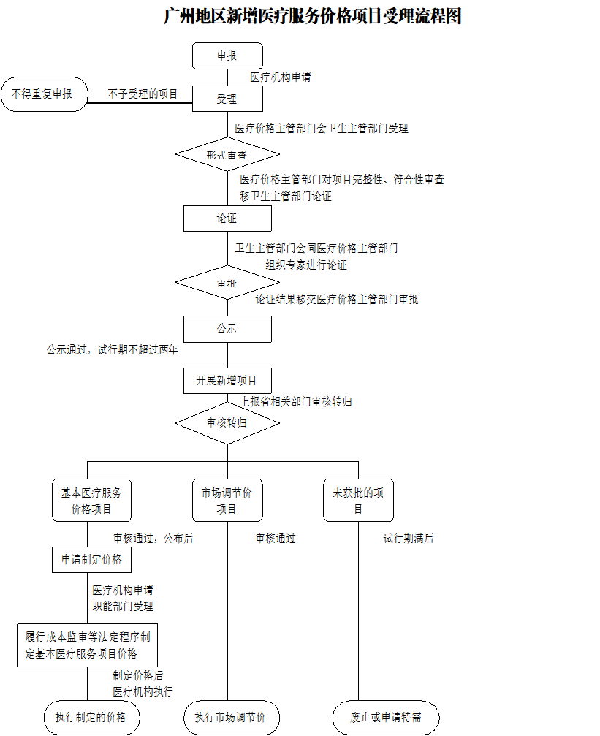

附件2：
广州地区新增医疗服务价格项目申报表
申报单位（公章）：
类 别 | 一、综合医疗服务类 □ 二、医技诊疗类 □  三、临床诊疗类 □ 四、中医及民族医诊疗类 □
项目编码 |  |  | 项目名称
项目内涵 |  |  | 除外内容
计价单位 |  | 说 明 |  | 拟定价格
开展数量 |  | 收费例数 |  | 患者反馈
项目适用范围及临床意义
工作原理
操作规范
质量标准
与现行同类项目的对比分析
卫计委及专家论证意见
纳入医保报销范围意见
申报日期： 联系人： 联系电话：
填表说明
1．每项申报项目，均单独填写一张“广州地区新增医疗服务价格项目申报表”。
2．类别：在相应的类别后面划“√”。
3．项目编码：指新项目的顺序号。项目编码采用顺序码，顺序码共9位阿拉伯数字，填到前六位止，。从左至右第1位为一级分类码，第2位为二级分类码，第3－4位为三级分类码，第5－6位为四级分类码，最后三位用“ⅹⅹⅹ”代替。如拟在“医技诊疗类”的“肝病试验诊断”中增加一个新项目，则其“编码”填为“250305ⅹⅹⅹ”。
4．申报的项目名称、项目内涵和除外内容按粤发改价格2015807号文附件2“使用说明”的说明填写。以诊疗目的或结果命名，不得以设备、仪器、试剂的称谓命名。
5．项目使用范围及临床意义。申报项目涉及到医疗器械的适用范围，原则上依据市场监管部门批件上的“使用范围”填写；提供相关佐证材料说明申报项目的临床意义。
6．与现行同类项目的对比分析：重点说明与现行医疗服务价格相同或同类项目之间的差异性，对比分析两者间的经济性、先进性和必要性。
7.质量标准：涉及器械的应写明市场监管部门的注册证编号、产品型号规格、结构及组成、有效期及产品标准编号。
附件3
广州地区新增医疗服务价格项目成本测算表

填报单位： 项目编码及名称：
一、劳务支出
人员 | 人数 | 工时（小时） | 小时工资、福利额 | 应计金额
医师
护士
技术员
其他
小 计
二、材料消耗支出
（一）卫生材料
品名 | 单位 | 数量 | 单价 | 应计金额
小计
（二）低值易耗品
品名 | 单位 | 数量 | 单价 | 应计金额
小计
（三）药品及试剂
名称 | 单位 | 数量 | 单价 | 应计金额
小计
（四）水电燃料
名称 | 单位 | 耗用量 | 单价 | 应计金额
水 费 | 吨
电 费 | 度
燃料 | 升
小计
三、固定资产折旧
（一）医疗仪器设备
仪器设备名称 | 原值 | 使用年限 | 使用时间 | 应计金额
设备保修（维修）费
小计
（二）房屋及其他建筑物
房屋面积 | 原值 | 使用年限 | 使用时间 | 应计金额
小计
（三）其他固定资产
固定资产名称 | 原值 | 使用年限 | 使用时间 | 应计金额
设备保修（维修）费
小计
四、管理费及其他
（一）管理费分摊
（二）其它
五、项目成本合计
联系人： 联系电话：
说明：1.小时工资是指申报医院的平均小时工资（含福利、社保）;2.工时是指参与完成医疗服务项目人员的实际用时；3.使用年限为折旧年限。

填表说明
一、人工成本
（一）工资、福利额：工资、福利额包含基本工资、津贴补贴、绩效工资、社会保障费、其他收入等。
（二）工时：参与完成医疗服务项目人员的实际用时。
计算公式：小时工资、福利额（元/小时）=上年职工人均薪酬（上年卫生财务报表“医疗支出”科目的“工资”明细科目总额除以该年在册医务人员总人数）÷（12个月×22天×8小时）
二、医用卫生材料
（一）卫生材料：指该医疗服务价格项目应当使用的、市场价格和使用数量相对稳定的一次性医用卫生材料，如：输液器、输血器、注射器、采血针、普通输液胶贴、普通采血管、连接管、吸引器、采血管、普通缝合线及一次性手术包等。
计算公式：应摊金额=实际消耗数量×单价
（二）低值易耗品：指医疗机构提供医疗服务过程中消耗的低值卫生材料。如：碘酒、酒精、棉球、棉花、棉签、纱布、普通敷料、帽子、口罩、鞋套、袜套、手套、手术衣、绷带、检查垫、压舌板、止血带、消毒液、弯盘等。
计算公式：应摊金额=实际消耗数量×单价
（注：实际消耗数量为每人每次实际耗用量，如一瓶酒精，可用20人次，则消耗数量为1/20瓶。）
（三）试剂：诊疗项目中供多人使用的药品（不含患者处方独立领取的药品）及其他消耗品等，如：眼科检查时用的阿托品等。包括检测试剂、散装局麻药品、染色剂、耦合剂、保存液等。
计算公式：应摊金额=实际消耗数量×单价
（注：实际消耗数量为每人每次实际耗用量，如一个试剂盒可检测5人份，则消耗数量为1/5。）
（四）水电燃料：水电燃料消耗按实际消耗计算，计算公式：应摊金额=实际消耗数量×单价
三、固定资产折旧
（一）医疗仪器设备折旧：
计算公式：应摊金额=医疗仪器设备原值÷使用年限÷12个月÷22天÷8小时×设备使用时间
（二）房屋及其他折旧
计算公式：应摊金额=房屋总造价÷房屋总面积（m²）÷使用年限÷12个月÷22天÷8小时×实际使用面积×实际使用时间
四、管理费及其他
（一）管理费分摊：根据上年度上报卫生系统统计报表的管理费用率计算项目的管理费。
（二）计算公式：管理费分摊=（劳务支出+材料消耗支出+固定资产折旧费用）×管理费用率

附件4
广州地区新增医疗服务价格项目申报汇总表
申报单位（公章）： |  |  |  |  |  | 申报日期：
序号 | 项目类别 | 项目编码 | 项目名称 | 项目内涵 | 除外内容 | 计价单位 | 说明 | 收费价格（元） | 项目适用范围及临床意义 | 是否取得过新增项目批复 | 其他要说明的情况

备注：是否取得过新增项目批复指的是，是否取得过价格部门的新增医疗服务项目批复文件，如是，请在填写文号，并附上批复文件。

